复习题（五）
一、选择题
1、已知为连续函数，设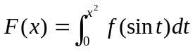，则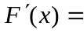 【 】
A．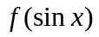 B．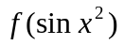 C．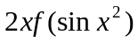 D．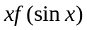
2、在下列积分中，积分值等于零的是【 】
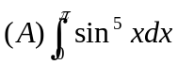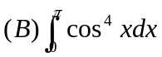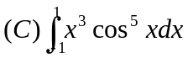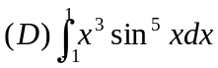
3、设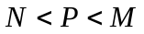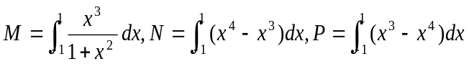，则有 【 】
A、 B、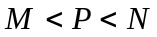 C、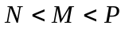 D、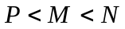
4、设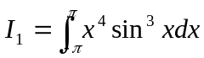，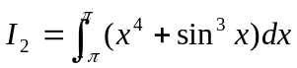， 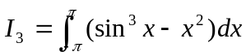。则 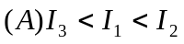； 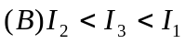； 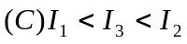；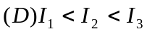。
5、设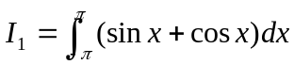，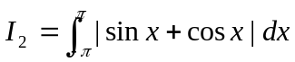，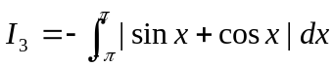 则
；；；。
6、设 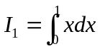， 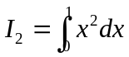， 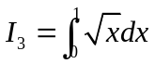。则有【 】
A、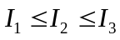 ； B、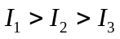 ； C、; D、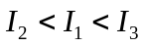.
7、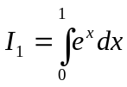和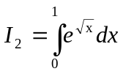相比较成立的关系式是【 】
A 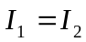 B 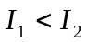 C 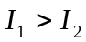 D 无法判断
8、曲线=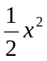与圆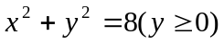所围成的面积为【 】
A、 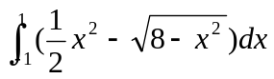 B、 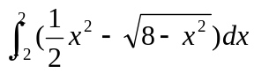
C、 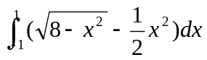 D、 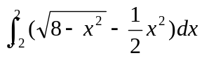
9、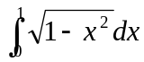 等于【 】
A、 B、  C、 D、

10、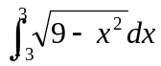 等于 【 】
A、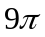 B、 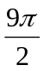 C、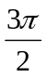 D、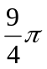
11、以下各选项正确的是【 】
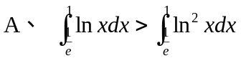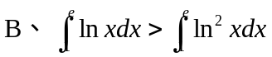
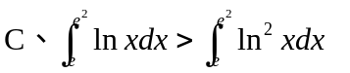 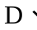 以上三项均不对。
12、广义积分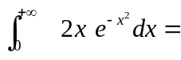 【 】
A、1; B、-1; C、 ; D、 -
13、广义积分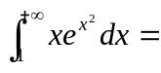 【 】
A．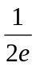 B．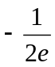 C． D．
14．计算正弦曲线ysin x在[0]上与x轴所围成的平面图形的面积为【 】
A．4
B．5
C．2
D．1
15．定积分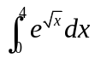=【 】
A．1
B．2
C．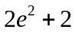
D．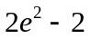
16.设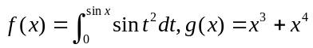，则当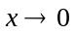时，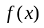是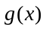的【 】
(A) 等价无穷小 (B) 同阶但非等价的无穷小
(C) 高阶无穷小 (D) 低阶无穷小
17.设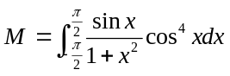， 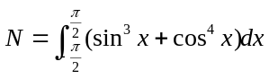 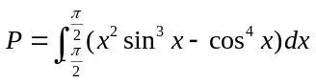，则有【 】
(A) N<P<M (B) M<P<N (C) N<M<P (D)P<M<N
18.下列式子中，正确的是【 】
(A) 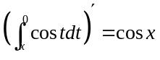 (B) 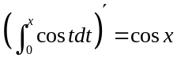
(C) 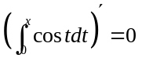 (D) 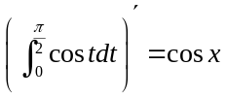
19.下列广义积分收敛的是【 】
(A) 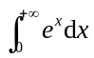 （B）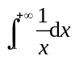 (C) 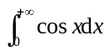 (D) 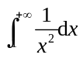
20.利用定积分的有关性质可以得出定积分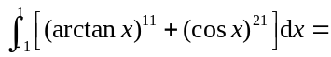【 】
（A）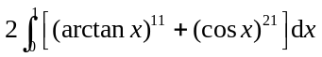. （B）.
（C）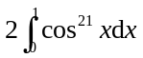. （D）.
21.已知函数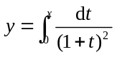，则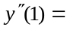【 】
（A） 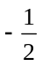. （B）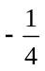. （C）. （D）.
22.设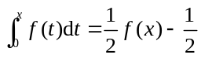，且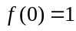，则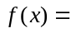【 】
（A）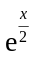． （B）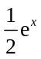． （C）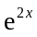． （D）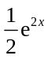．
二、填空题
1.积分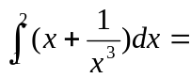____________
积分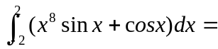____________
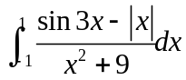=_____________ 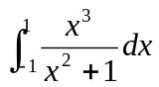=_____________
积分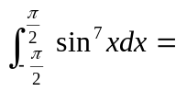 ． 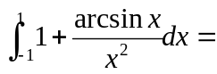 .
2. 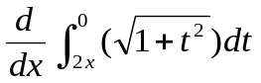=___________． 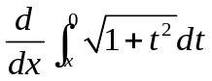=_____________
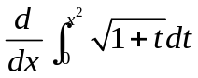= ________
3.由曲线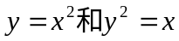所围成的平面图形的面积为
4.反常积分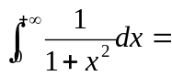_____________.
5.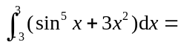 .
6.设是方程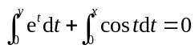所确定的的函数，则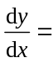
7.设是连续函数，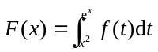，则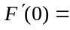 .
8.已知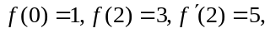则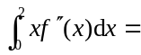 .
9.设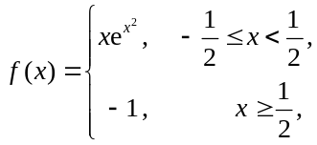，则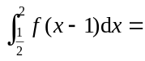 .
10.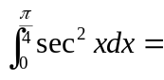 .
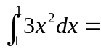 . 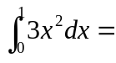 .
三、判断题：
1．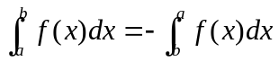.
2．积分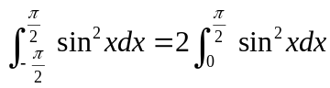.
3. f(x)在区间[-a,a]上连续，如果f(x)为奇函数，则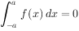
4. f(x)在区间[-a,a]上连续，如果f(x)为偶函数，则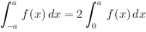
四、计算题
1、求极限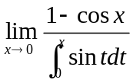； 2、求极限 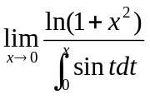
得分
得分
得分

3、求极限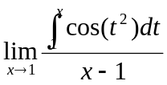 4、求极限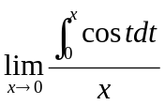
得分

5、求极限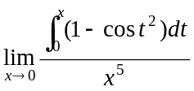 6、求极限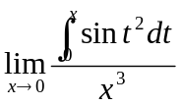

7、计算积分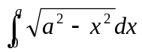 8、计算积分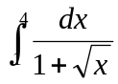 ．

得分

9、设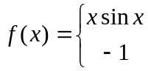 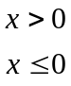，求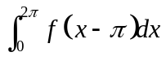.

10、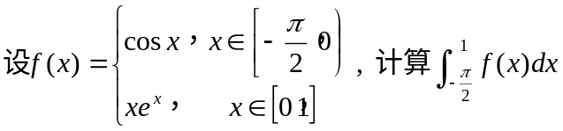

11、计算定积分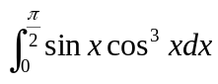 12、计算: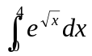．
得分

13、计算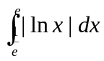. 14、 计算积分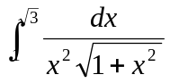
得分

15、计算积分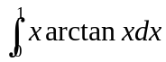 16、 计算积分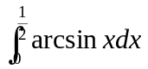

得分

五、证明题
1、证明：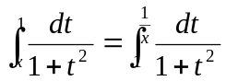 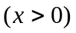。

2、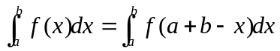,

3、证明：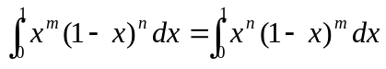（其中、为正整数）．

4、设为偶函数，试证明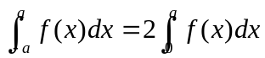

六、应用题
1、求椭圆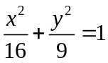的面积．

2、求抛物线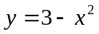与直线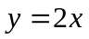所围成的封闭图形的面积。

3、求由曲线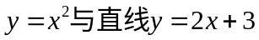所围成的平面图形的面积
得分
得分

4、求由曲线所围成的平面图形绕y轴旋转所得旋转体体积。
得分
得分

5、求由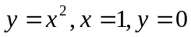所围成的平面图形的面积？并求所围成的平面图形绕轴旋转一周所得旋转体的体积？
得分

6、求由曲线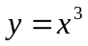，和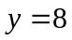所围成的平面图形绕轴旋转所得旋转体体积．
得分
得分
得分
得分

7、求由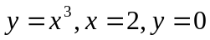所围成的平面图形绕y轴旋转一周所得旋转体的体积．
得分

8、求曲线与直线 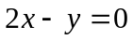所围成的平面图形绕轴旋转而成的旋转体的体积。

9、求由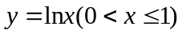，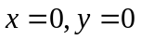所围成的平面图形分别绕Ox 轴和Oy轴旋转所得旋转体的体积．

